Интегрированный урок по предметам
«Сольфеджио» и «Слушание музыки»
Тема: «Развитие мелодического слуха учащихся
1 класса ДМШ и ДШИ на уроках сольфеджио»

Цель: продемонстрировать работу над развитием мелодического слуха в совокупности составляющих его элементов на примере творческих заданий.
Задачи
Развивающие:
- развитие мелодического слуха в комплексном подходе;
- развитие аналитических навыков;
- развитие музыкальной памяти;
- развитие музыкального мышления;
- развитие творческих навыков;
- развитие умения применять теоретические знания на практике.
Воспитывающие:
- воспитание любви и интереса к музыке;
- воспитание интереса к предмету «сольфеджио»
Методы:
- словесный (беседа, опрос)
- наглядный (иллюстрирование)
- практический
Оборудование:
- фортепиано;
- аудиопособие;
- стихотворные тексты
- Чустова Л.И. «Гимнастика музыкального слуха»:
учебное пособие по сольфеджио для детских музыкальных школ и детских школ искусств
Ход урока:

1.Распевание (5 мин) – упражнение для развития певческих навыков
«Морской прилив», «Ослик», «Колокольчики», «Звонко пойте»
(см. Приложение 1).

2.Песенки – попевки (3 мин)
Повторить уже знакомые для ребят песенки. Педагог играет фрагменты мелодий, дети отгадывают попевки и исполняют их: «Звонко пойте», «Гуси».
(см. Приложение 2).

3.Музыкально-дидактическая игра «Цирковые собачки» (12 мин)

«Цирковые собачки» (см. Приложение 2).

Цель. Упражнять Дей в различении полного звукоряда (семь ступеней), неполного звукоряда (пять ступеней), последовательностей из трёх звуков мажорного трезвучия. Все последовательности даются в поступенном движении вверх и вниз.
Игровой материал. Карточки, на которых изображены лесенки из кубиков, по ним прыгают цирковые собачки. Каждая ступенька имеет свой цвет и соответствует определённому звуку, начиная снизу- вверх. (До, ре, ми, фа, соль, ля, си). На маленьких карточках нарисованы ноты. Два набора маленьких карточек.
Для игры необходимы карточки с заданиями:
1) нарисован полный звукоряд; 2) последовательность из 5 звуков, идущих вверх: до-соль; 3) последовательность из 5 звуков, идущих вниз: соль - до; 4) последовательность из 3 звуков мажорного трезвучия: до-ми-соль; 5) последовательность из 3 звуков мажорного трезвучия, идущих сверху вниз: соль-ми-до; 6) 2 звука разной высоты: до₁- до₂.
Ход игры. Ведущий раздаёт играющим большие карточки и соответствующие им маленькие карточки. Он перемешивает карточки с заданиями, напоминает детям, как звучат последовательности звуков, указанные в карточках. Затем берет верхнюю карточку и проигрывает задание. Дети кладут маленькие карточки на соответствующие ступени лесенок. За правильное действие ребёнок получает поощрительный жетон. Игра заканчивается, когда дети выполнят все 6 заданий. Победителем считается тот, кто набрал больше количества жетонов.

4.Творческие задания (10 мин)
а) Сочинение мелодии на стихотворение с заданным ритмическим рисунком и размером.
Вновь солнышко смеётся,
Под крышей зяблик вьётся
Прыгай, прыгай и замри.

После выразительного прочтения стихотворения, дети определили его настроение как радостное, бодрое, в связи с этим предлагалось применить для будущей мелодии мажорный лад. Выявляя интонационные особенности, ребята отмечают, что в первой половине стихотворения интонация повествовательная, во второй половине восклицательная. Это значит, что в первой фразе используется поступенное движение и скачки на 3-4 звука, во второй фразе скачки на 5-7 звуков. Самый яркий в смысловом отношении участок на словах «Прыгай, прыгай и замри». Это значит, что на этом участке состоится кульминация (в мелодии появится самый высокий звук).
Необходимо обратить внимание детей на то, что первая фраза должна закончиться на III или V ступени лада, вторая фраза на тонике (I ступень).

5. Активизации слухового и зрительного восприятия. (10 мин)
Музыкально-дидактическая игра «ДО, ре, ми», где дети учатся различать характер музыки по образу, соотносить художественный образ с музыкальным образом, развивая музыкально-аналитическую деятельность (см. Приложение 3).

«ДО, РЕ, МИ»

Программное содержание: Развивать зрительное и слуховое восприятие, учить детей различать характер музыки по образу, соотносить художественный образ с музыкальным образом, отражающим явления действительности, развивая при этом музыкально-аналитическую деятельность.
Ход игры: Звучит музыка, педагог предлагает ребенку выбрать картинку, соответствующую ей по содержанию художественного образа, при этом ребенок должен пояснить, почему он выбрал именно эту картинку, что на ней изображено и о чем говорится в произведении. В другой раз педагог предлагает детям картинку и просит их назвать произведение и автора, соответствующее изображению на картинке. (См. Приложение 4)
Игровые правила: Отвечать индивидуально.
Игровые действия: Выбирать соответствующее изображение, накрывать фишкой.
Музыкальный материал:
1.М. Мусоргский сюита «Картинки с выставки», «Быдло»
2. П. Чайковский «Детский альбом», «Зимнее утро»
3.Г. Свиридов «Весна и осень»
4. С. Прокофьев «Сказочка»
5. С. Прокофьев «Детская музыка»: «Пятнашки»
6. П. Чайковский «Детский альбом»: «Игра в лошадки»
7. П. Чайковский «Детский альбом»: «Баба-Яга»
8. П. Чайковский «Детский альбом»: «На тройке»
9.Э. Григ «Пер Гюнт»: «Утро»
Игровая цель: Вспомнить как можно больше произведений.

6. Подведение итогов (3 мин)
Вопросы к обучающимся:
- Какие песенки-попевки разучивали на уроке?
- Чему научила вас игра «Цирковые собачки»?
- Как нужно сочинять мелодию?

7. Домашнее задание (2мин)
Сочинить мелодию на любимую тему, нарисовать иллюстрацию к получившейся мелодии.

Приложение 1

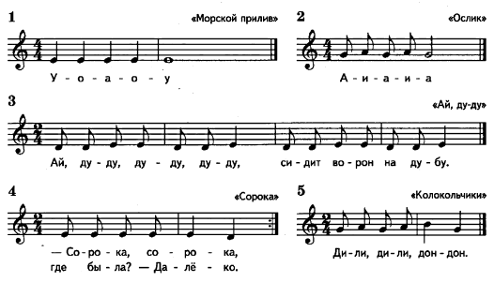

Приложение 2

«Гуси»
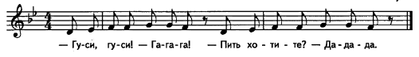

«Звонко пойте»

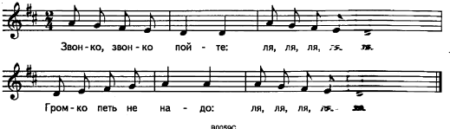

Приложение 3

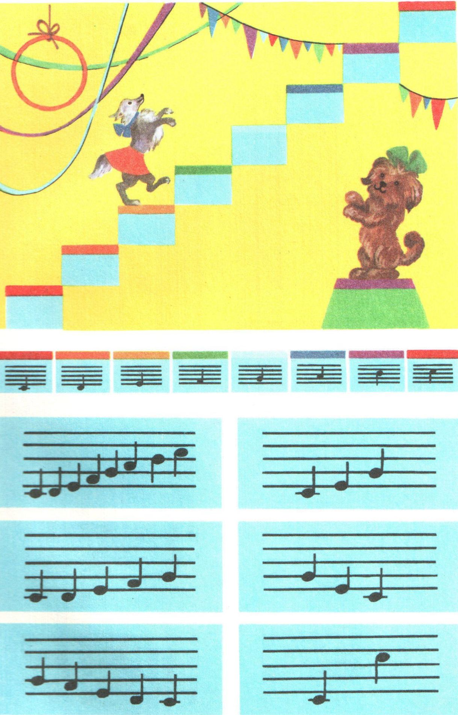

Приложение 4

